
Tubize, le 9 février 2017

Objets : Prévention contre les inondations - fonctionnement de la Z.I.T. du Paradis à Braine l’Alleud.

A l’attention : De Monsieur le Gouverneur Du Président et des Députés du Collège Provincial du Brabant Wallon De Madame la Directrice Générale Parc des Collines Bâtiment Copernic Avenue Einstein n°4 1300 Wavre

Monsieur le Gouverneur, Madame et Messieurs du Collège, Madame la Directrice Générale,
Notre association a eu écho des déclarations faites par l’autorité communale de Braine l’Alleud, lors de la conférence de presse du 19 janvier 2017 relative à la ZIT du Paradis. Déclarations largement diffusées dans les médias. Nous souhaitons revenir sur l’historique de la Z.I.T. du « Paradis », vous communiquer nos demandes et nos inquiétudes, à savoir :
Historique de la ZIT La D.H. du 26/01/2012 publiait : «Premier pas au Paradis, le dossier du plan d’eau du Paradis sort la tête de l’eau : le projet sera présenté au conseil communal de lundi soir, sous la forme d’une zone d’immersion temporaire (ZIT) qui sera effectivement une de ses fonctions. Les berges seront aménagées de manière telle que le niveau pourra varier d’un bon mètre, sur pratiquement cinq hectares. De quoi retenir, en cas de forte pluie, de 70.000 à 75.000 m3 d’eau venant de Lillois, d’Ophain et d’une partie de Braine-l’Alleud. Autant de milliers de mètres cubes qui ne partiront pas directement dans le Hain pour envahir, quelques heures plus tard, les jardins et les caves à Wauthier-Braine, Braine-le-Château et à Clabecq. Le plan d’eau du Paradis est un des gros projets retenus par le bureau d’études Myclène, lequel s’est penché à la demande du conseil d’administration du contrat de rivière Senne sur les retenues à construire pour éviter les inondations telles que connues en novembre 2010. L’étude hydrologique pointe la création à cet endroit d’une ZIT qui pourrait sérieusement contribuer à une solution. L’intérêt dépassant l’échelon local, Braine l’Alleud, qui a prévu un budget de 2,5 millions d’euros pour la réalisation, espère une intervention financière de la province et de la région ».

Il est clair, en lisant cet article, que la création de ce plan d’eau visait essentiellement la création d’une importante Zone d’Immersion Temporaire (ZIT) pouvant retenir des dizaines de milliers de M3 (aujourd’hui 100.000 M3). Le but étant de protéger des inondations, les riverains de Braine l’Alleud, de Wauthier-Braine, de Braine-le-Château et de Clabecq.
Aujourd’hui le Bourgmestre de Braine l’Alleud, déclare dans la presse « Nous avons réalisé quelque chose d’exceptionnel mais à présent, la ZIT, c’est terminé. Le dossier est clôturé, on aménage maintenant les lieux, dans une deuxième phase, pour la fonction principale qui sera une zone de loisirs ». Nous ne sommes pas d’accord, la fonction principale reste et restera la ZIT et nous restons persuadés que si la Province a accordé un subside, c’est justement en rapport direct avec la ZIT et non pas avec la zone de loisirs.
La ZIT du « PARADIS », c’est un dossier clôturé Un article de presse titrait «La ZIT, c’est un dossier clôturé ». Pour notre association, ce dossier « construction de la ZIT du Paradis » ne sera clôturé que lorsque nous aurons la certitude que la ZIT fonctionnera de façon optimale et pourra contenir en période de crise les 100.000 M3 prévus.
Ouvrage d’entrée Notre demande : Il est capital d’installer un dispositif réglable qui permettra un blocage quasi complet du Hain. Ce dispositif de blocage permettra de dévier à la demande de la cellule de crise la presque totalité des eaux du Hain dans la ZIT. Le dispositif actuel ne permet pas ce blocage.
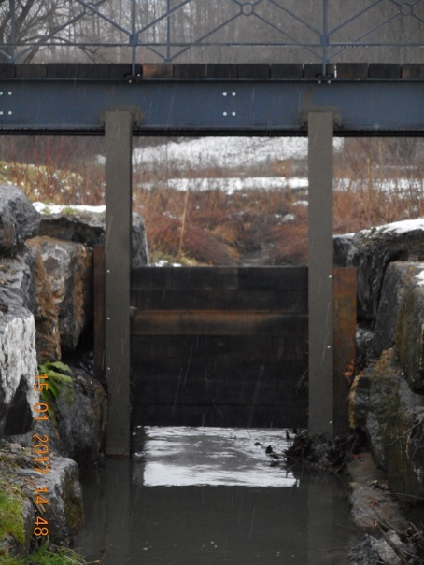 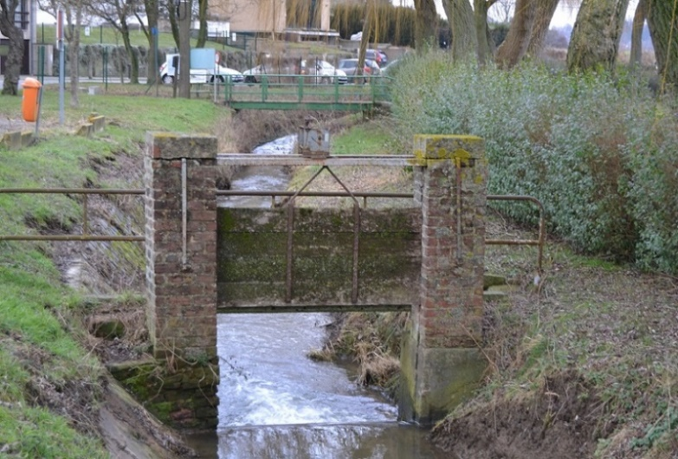Dispositif de retenue statique et Très ancien ouvrage de retenue réglable situé sur le et non réglable du « PARADIS » le Coeurcq. Un ouvrage peu couteux de ce type, . permettrait de bloquer et de dévier totalement l’eau du . Hain dans la ZIT du «PARADIS»

Ouvrage de sortie Notre demande : Il est également important de prévoir deux dispositifs de sortie réglables manuellement. Ces dispositifs doivent permettre un blocage complet des eaux en période de crise, y compris au moine qui pour le moment est ouvert et difficilement accessible. Ce moine laisse actuellement passer les eaux en cas de montée du niveau du lac.
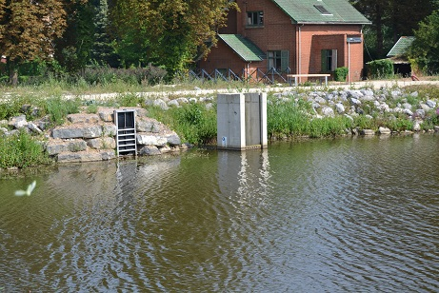 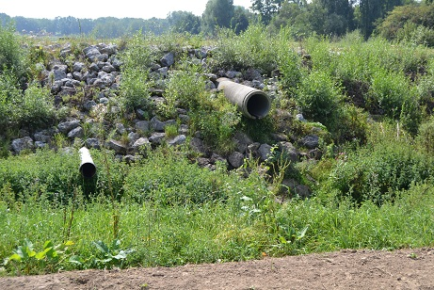 Ouvrages de sortie de la ZIT vers le Hain Les deux tuyaux de fuite au-dessus du Hain Ouvrage de sortie, l’eau passe au-dessus de la planche du moine
Mise en charge de la ZIT du « Paradis » Nous insistons auprès des autorités subsidiantes de la Province du Brabant Wallon, des autorités subsidiantes de la Région wallonne (qui nous lisent), pour que la fonction principale subsidiée du « PARADIS » reste sa Zone d’Immersion Temporaire. Lorsque le débit du Hain le permettra, nous proposons de mettre la ZIT du « Paradis » en charge (100.000 M3) pour que les experts et les riverains puissent vérifier l’efficacité des ouvrages d’entrées et de sortie (étanchéité).
Projet de ZIT du Moulin Brancart à Braine le Château Dans le cadre du LIFE BELLINI, le projet de ZIT du Moulin Brancart à Braine le Château a été retenu et sera subsidié en partie par l’Europe. Nous disposerons donc sur le Hain, d’amont en aval : de la ZIT du Paradis à Braine l’Alleud (100.000 M3), de la ZIT/UCB à Wauthier-Braine (40.000 M3) et de la future ZIT du Moulin Brancart (40.000 M3). Pour une question d’efficacité, ces trois ZIT devront fonctionner en cascade et de façon concertée. Pourriez-vous nous communiquer les procédures de mise en charge de ces ZIT en période de crise ? Quelle est l’autorité compétente qui décidera en période de crise des ouvertures et fermetures des différentes vannes de ces ZIT. La cellule de crise et les riverains auront-ils accès aux informations relatives aux taux de remplissages de ces ZIT, si oui de quelle manière ?

Accès aux documents administratifs Nous terminerons en vous demandons de bien vouloir nous communiquer l’Arrêté du Collège Provincial, formalisant et autorisant la création de la ZIT du Paradis. Nous souhaitons également connaître le montant du subside accordé par la Province du Brabant Wallon pour la création de la ZIT du Paradis.
Notre seul souhait est que la ZIT du «Paradis» fonctionne de façon optimale (comme les ZIT de Steenkerque et Wauthier-Braine) en retenant en période de crise les 100.000 M3 prévus.
Comme le disait très justement la présentatrice de TV COM : «Il faut espérer qu’il ne faudra pas attendre de nouvelles inondations pour se rendre compte que cette ZIT ne fonctionne pas».
En espérant votre aide et des réponses de votre part, nous vous prions d’agréer Mesdames et Messieurs l’expression de notre très haute considération.

Pour l’association SOS-INONDATIONS-TUBIZE,

Le Président Guy Jadin

Contact : Guy Jadin - Bld.Deryck 26/4 - 1480 Tubize - Tel : 02 355 60 66 Notre site internet : www.sos-inondations-tubize.be

Copies de la présente adressées aux personnes concernées

